**Carnaval de Venecia 2018**

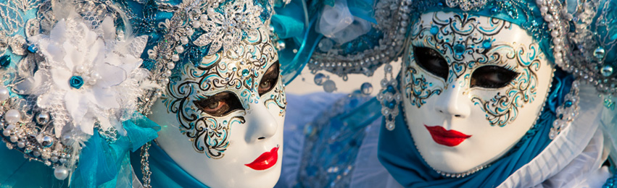

**Día 1 de Venecia**

Llegada y traslado al hotel

**Día 2 Venecia**

Desayuno y city tour de la ciudad con paseo de góndola y aperitivo spritz al termino en un local típico de Venecia.

**Día 3 Venecia**

Desayuno y tiempo libre, en la tarde preparación para el baile, por la noche traslado al Palazzo Pisani Moretta; el programa será el siguiente:

20h30 Entrada en el Palazzo Pisani Moretta, coctel de bienvenida, show de apertura y cena con espectáculo.

Disfraces de Fantasía: existirá una elección entre 1.500 disfraces de fantasías de la época, todas realizadas a mano y decoradas lujosamente con damascos, terciopelo, shantung, sedas, algodón confeccionadas por un sastre.

Precios desde € 250 hasta € 2.500, para cada disfraz de fantasía los cuales serán elaborados en el taller.

Código de vestimenta: Disfraz de fantasía de la época obligatorio

**Día 4 Venecia**

Desayuno y traslado de salida

Costo:

€ 4.240* por persona en base ocupación doble

El precio incluye:

* 3 noches en el Hotel Danieli o Europa & Regina, con desayuno.
* Transfer de llegada y de salida con asistencia en español
* City tour de 2 horas a pie, paseo en góndola de 30 minutos, aperitivo en el café Florian. Entrada, cena con espectáculo en el Palazzo Pisami Moretta.

No incluye el alquiler del disfraz de fantasía.

*El precio puede variar al momento de la consulta debido al tipo de habitaciones disponible en los hoteles.

Se requiere el pago total para poder confirmar los servicios solicitados. Para cancelaciones deben realizarse verificando las políticas de cancelación aplicables para el servicio en cuestión, las cuales son proporcionadas al momento de la reservación, propinas no incluidas a menos que el hotel o servicio así lo señale. Precio reflejado en tarifa Neta.